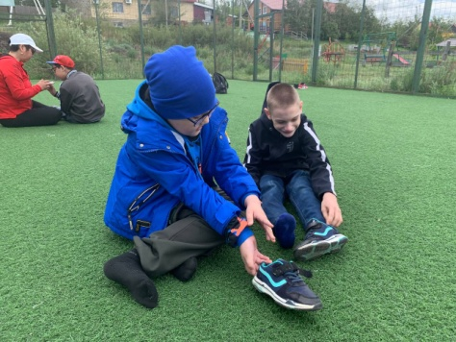 | 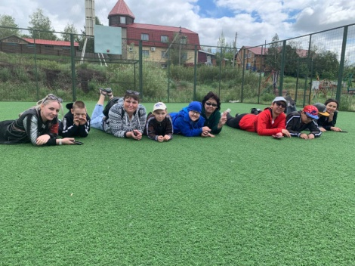 | «Поездка на турбазу»  1 июня-праздник детей.  Мы с ребятами, родителями и педагогами-ассистентами поедем на праздник.  Я первый раз поеду на базу отдыха «Фазан».  Мы поедем на автобусе.  Нас будет сопровождать подицейская машина.  Это так круто! Как-будто я -президент.  На турбазе нас встретят организаторы.  Я думаю там будет весело.  Мне сказали выбрать любимое занятие.  Я выбрал «Работа с бумагой».  У меня получится отличная поделка.  Меня похвалит учитель, за то, что я добрый. Я буду помогать друзьям.  Я жду с нетерпением отдыха.  Мы будем играть, танцевать и веселиться.
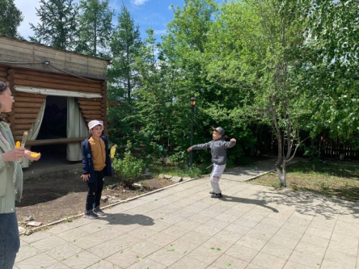 | 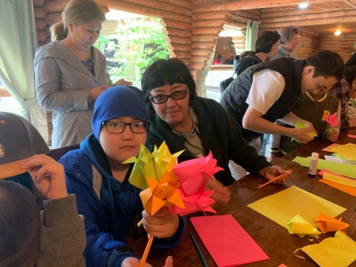
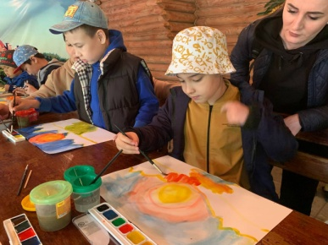 | 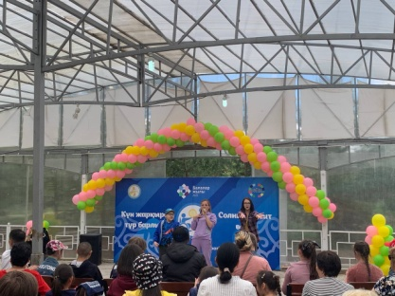
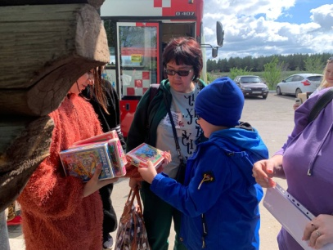 | 